<



**Manual de Pruebas - Administrador Senadis**

**Sistema de Gestión para Programa DOI**

**IMDIS**

**Santiago, Marzo de 2017**

**Hoja de Control**

|  |  |
| --- | --- |
| Organismo | SENADIS |
| Proyecto | IMDIS |
| Entregable | Manual de Pruebas - Administrador SENADIS |
| Autor | Kibernum |

**Registro de Cambios**

|  |  |  |  |  |
| --- | --- | --- | --- | --- |
| Versión | Causa | Responsable | Aprobado por | Fecha |
| 1.0 | Versión inicial | José Gregorio Rodriguez |  | 16/03/2017 |
|  |  |  |  |  |
|  |  |  |  |  |

**Confidencialidad**

Este documento es material confidencial y propiedad de Kibernum. Se prohíbe el uso, reproducción o la divulgación del contenido de este material sin permiso previo y por escrito de la empresa propietaria.

Derechos de Autor

© 2017, Kibernum. Todos los derechos reservado

Contenido

1 Introducción 4

2 Objetivos 5

2.1 Objetivos generales 5

2.2 Objetivos especificos 5

3 Alcance 6

4 Antecedentes del Proyecto 7

4.1 Antecedentes y Motivaciones 7

5 Prueba de Eliminar Encuesta 8

6. Prueba de Eliminar Dimensión 9

7. Prueba de Eliminar Factor 10

8. Prueba de Eliminar Preguntas 11

9. Prueba de Validación Campos Formularios 12

10. Prueba de Email Usuarios 13

11. Prueba de Adjuntos 14

12. Prueba de Tamaño de Archivos 15

13. Prueba de Encabezado 16

14. Prueba de Validación Url 17

# Introducción

La Nacional de la Discapacidad (SENADIS) es promover el derecho a la igualdad de oportunidades de las Personas en situación de Discapacidad (PeSD), con el fin de obtener su inclusión social, contribuyendo al pleno disfrute de sus derechos y eliminando cualquier forma de discriminación fundada en la discapacidad, a través de la coordinación del accionar del Estado y la ejecución de políticas y programas, estos últimos en el marco de estrategias de desarrollo local inclusivo (EDLI).

Enmarcado en mejoramiento de sus servicios, SENADIS cuenta con una solución informática en ambiente web que apoya la gestión, control y seguimiento del índice integral de inclusión Municipal (IMDIS) en sus ámbitos técnico y administrativo, con el fin de agilizar la obtención de información, mantener datos al día y centralizar toda la información en un único repositorio.

La solución debe cumple con los siguientes puntos:

* Apoyar el proceso de recolección de información de las Municipalidades beneficiadas, en cuanto a registro, centralización de la información y visualización de esta.
* Generar herramientas que permitan a la Municipalidad beneficiada efectuar autoevaluaciones en línea, con foco en la medición de IMDIS.
* Entregar la información resultante de la autoevaluación para la gestión, control y seguimiento por parte de las Municipalidades, Direcciones regionales y los encargados del programa del Nivel central.
* Ofrece flexibilidad para actualizar, modificar y remover información, así como incorporar futuras funcionalidades o módulos que permitan la escalabilidad del sistema informático.

En el presente documento Kibernum genera una guía de pruebas para el uso de las funcionalidades desarrolladas según los requerimientos solicitados por el SENADIS en donde el usuario de senadis o de municipalidades pueden realizar diferentes pruebas de validación al sistema para cerciorarse que el software cumple con las medidas de seguridad y validación que debe poseer toda aplicación web.

# Objetivos

A continuación se detallan los objetivos generales y específicos del presente manual.

## Objetivos generales

Documentar las principales pruebas funcionales que debe tener el sistema para el manejo de seguridad y validaciones.

## Objetivos especificos

- Documentar las pruebas básicas del sistema para el usuario con rol de Administrador SENADIS.

- Describir las pruebas de validación que debe tener un formulario.

- Describir las pruebas de Url para validar que un usuario vea siempre la encuesta de su municipalidad .

- Destacar las validaciones que fueron requeridas durante el desarrollo de la aplicación al momento de realizar la encuesta.

# Alcance

Este documento esta orientado a los usuarios con rol de **Administrador SENADIS y Funcionario Municipal**. Es importante que quien opere el sistema tenga conocimientos del proceso de evaluación y elaboración de las encuestas defininida por el SENADIS.

# Antecedentes del Proyecto

## Antecedentes y Motivaciones

Actualmente la información del programa de Desarrollo de Organizaciones Inclusivas se gestiona y controla a través de diversas planillas electrónicas y carpetas compartidas dentro de la red del servicio, coordinando entre los distintos actores el ingreso y actualización de datos en los distintos archivos. Considerando dentro de los actores involucrados en el manejo de información, a las Direcciones regionales y Municipalidades beneficiadas.

Aun cuando la información se encuentra dispersa en distintos archivos y repositorios, con gran esfuerzo e inversión de recursos, las áreas involucradas han logrado llevar adelante el seguimiento y control de la información, con un resultado que ha permitido a la institución contar con información respecto al avance en la ejecución del programa. Sin embargo, a pesar de estos esfuerzos, disponer de datos descentralizados juega en contra en la entrega de información en forma precisa y oportuna.

Con todos estos antecedentes mencionados y con la idea de cumplir con todas las oportunidades de mejora es importante destacar todas las funcionalidades que debe presentar el software para un correcto uso de la plataforma por parte de los Administradores del Senadis como los Funcionarios Municipales.

# Prueba de Eliminar Encuesta

El usuario al acceder a el listado de encuestas y intenta eliminar una encuesta que ya ha sido iniciada y por ende tiene respuestas asociadas el sistema le Indica un mensaje de validación como el siguiente:

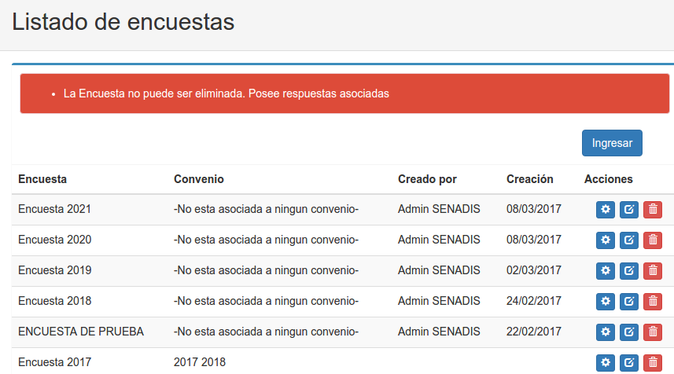

Click en Botón Eliminar

# Prueba de Eliminar Dimensión

El usuario al hacer click en el icono editar-enc editar-enc en el listado de encuestas le mostrara la siguiente pantalla:

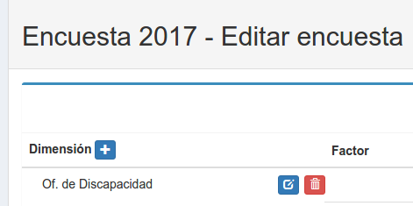

Si el usuario desea eliminar una dimension el sistema le mostrara una ventana de confirmación como el siguiente:

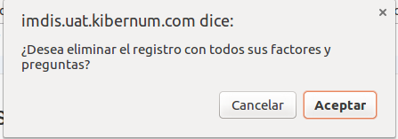



# Prueba de Eliminar Factor

En la parte del factor de la encuesta sucede exactamente lo mismo como en dimensiones si el usuario hacer click en el botón eliminar del factor el sistema le mostrara un mensaje de error como el siguiente:

factor

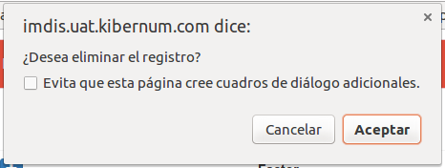



# Prueba de Eliminar Preguntas

El usuario al hacer click en el icono editar-enc editar-enc en el listado de factores le mostrara la siguiente pantalla:

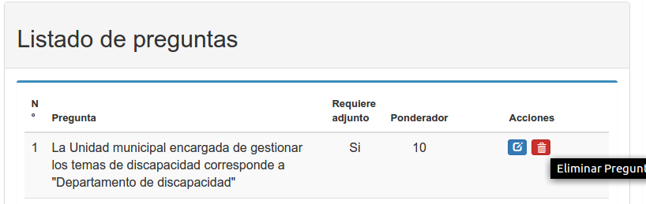

Si el usuario desea eliminar una pregunta el sistema le mostrara un mensaje de error como el siguiente:

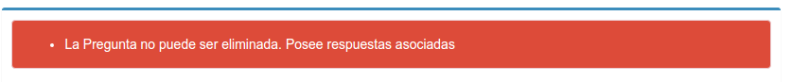

# Prueba de Validación Campos Formularios

Al hacer click en el menu de Administrador se despliega unos enlaces en donde al hacer click en la opción Municipalidades el sistema mostrara una pantalla como la siguiente:

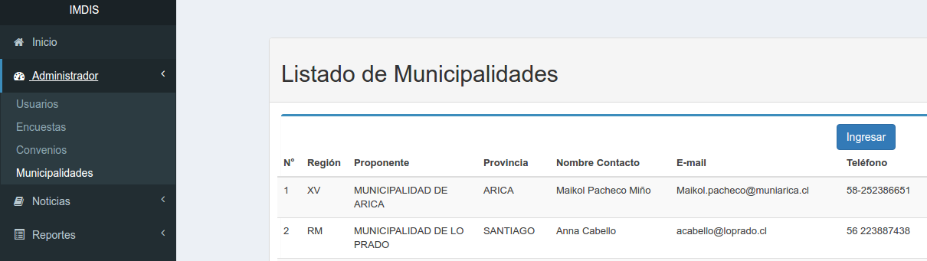

Al hacer clic en el botón ingresar se muestra el siguiente formulario

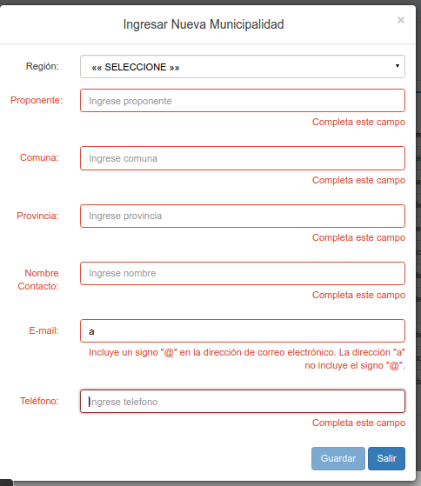

Para poder Ingresar una Nueva municipalidad debe llenar los campos obligatoriamente sino el formulario no podrá ser guardado.

# Prueba de Email Usuarios

EL usuario al hacer clic en el menu Administrador-Usuarios podrá observar una lista de usuarios creados como se muestra a continuación: y

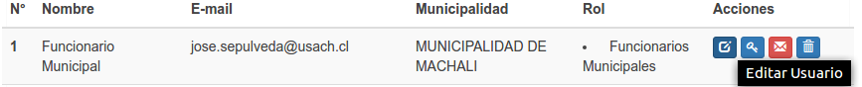

Al momento de hacer clic en el botón Editar Usuario el sistema le mostrará la siguiente pantalla y si al editar el email se ingresa un email que ya existe el sistema le mostrara un mensaje de error

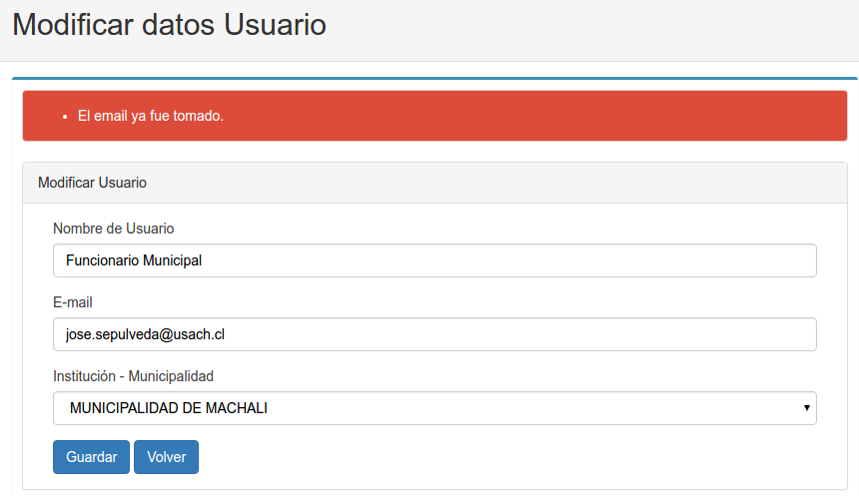

# Prueba de Adjuntos

Cuando el usuario esta llenando la encuesta y hace clic en los radio buttons que contiene la Si o No si hace clic en Si se muestra en la columna medio de verificación un botón para adjuntar un archivo y si el usuario trata de guardar la encuesta sin haber adjuntado un archivo le mostrara la siguiente pantalla

Imagen 1

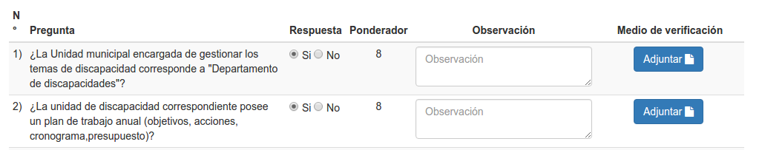

Imagen 2

En el Modal aparecerá un mensaje de error indicándole a el usuario que tiene imagénes por ser adjuntadas y al momento de cerrar el modal el usuario vera la siguiente pantalla(Imagen 3)

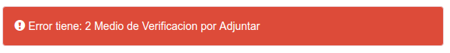

Imagen 3.

Le muestra un recuadro rojo para indicarle a el usuario que debe adjuntar imagénes para guardar la encuesta.

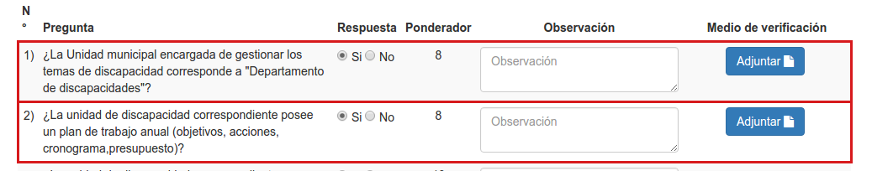

# Prueba de Tamaño de Archivos:

Cuando el usuario esta llenando la encuesta y hace clic en los radio buttons que contiene la Si o No, si hace clic en Si se muestra en la columna medio de verificación un botón para adjuntar un archivo y si el usuario trata de guardar una imagen mayor a 2MB el sistema le indicará el siguiente mensaje de error:

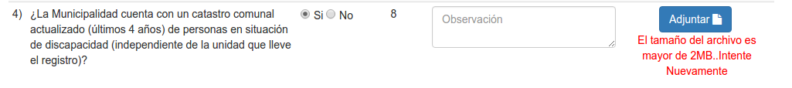

# Prueba de Encabezado:

El usuario al momento de responder las preguntas que están en cada pestaña debe completar todos los campos de identificación indicados en la imagen ya que sino no podrá guardar por completo la encuesta.

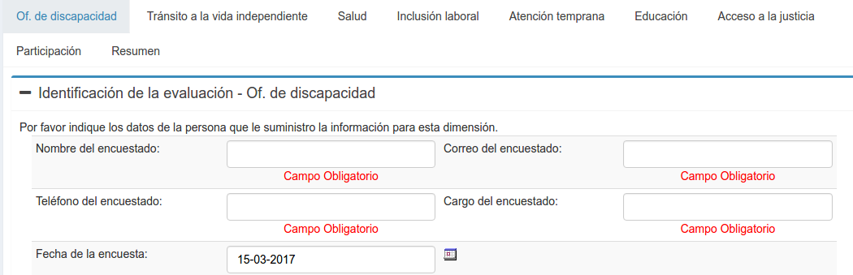

# 14. Prueba de Validación Url:

Si el usuario de una municipalidad que ya tiene asignada un id para su encuesta si este cambia el id, el sistema le arrojará el siguiente mensaje de validación:

Imagen 1.

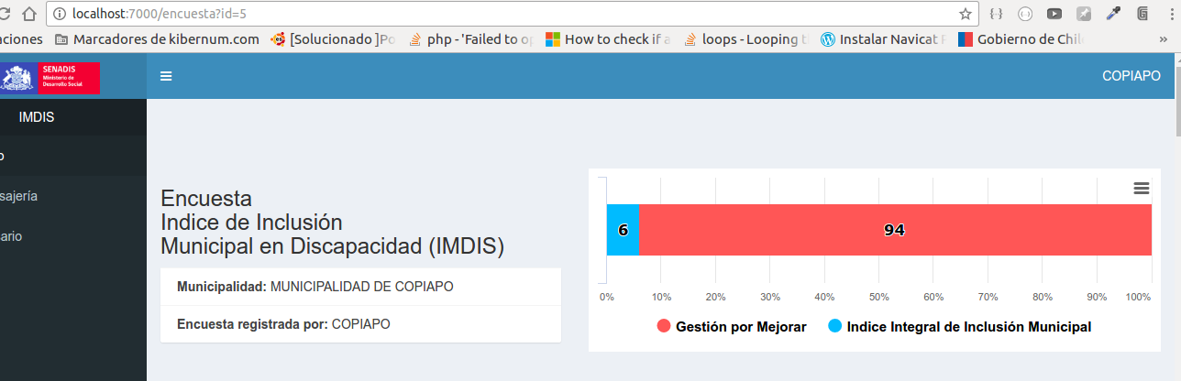

url-2daImagen 2.

Mensaje de Validación de Url

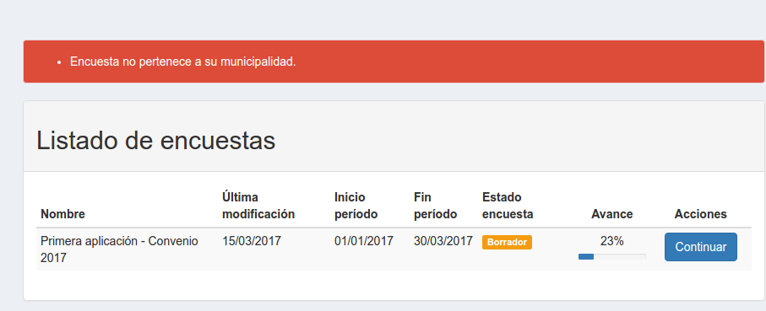Imagen 3.